PENGUATAN KETAHANAN PANGAN RUMAH TANGGA
DESA KARANG SIDEMEN KECAMATAN BATUKLIANG UTARA
MELALUI PENANAMAN BIBIT PRODUKTIF

Budhy Setiawan, Eni Hidayati, Niechi Valentino, Irwan ML Aji, MRT. Mudhofir, Sitti Latifah

Prodi Kehutanan, Fakultas Pertanian, Universitas Mataram, Indonesia
Jalan Pendidikan Nomor 37 Kota Mataram

*Alamat korespondensi : bsetiawan.unram@gmail.com

ABSTRAK
Desa Karang Sidemen merupakan salah satu desa yang langsung berbatasan dengan kawasan Hutan. masyarakatnya sejak lama menjadikan kawasan hutan sebagai salah satu sumber utama penghidupannya, utamanya dalam pemanfaatan Hasil Hutan Bukan Kayu (HHBK), seperti: durian, alpokat, dan kopi. Saat ini, masyarakat Desa Karang Sidemen mulai merasakan terjadinya kecenderungan penurunan produksi HHBK dari dalam kawasan hutan seiring semakin tertutupnya lahan hutan dengan berbagai jenis vegetasi. Oleh karena itu, penciptaan sumber pendapatan masyarakat dari luar kawasan hutan perlu dikembangkan. Salah satu strateginya adalah dengan optimalisasi lahan pekarangan melalui penanaman bibit produktif yang bernilai ekonomi tinggi yang nantinya dapat diharapkan sebagai tambahan penghasilan keluarga dan juga penguatan ketahanan pangan keluarga. Kegiatan pengabdian ini bertujuan untuk memperkuat ketahanan pangan rumah tangga Desa Karang Sidemen melalui penanaman bibit produktif. Metode yang digunakan dalam kegiatan pengabdian ini, antara lain: sosialisasi, penetapan khalayak sasaran, diskusi kelompok terarah (FGD), pemberian dan penanaman bibit produktif kepada masyarakat. Hasil pengabdian ini adalah tertanamnya Bibit Durian Musang king dan Manggis sebanyak 150 bibit yang dibagikan ke 50 rumah tangga petani dengan kriteria memiliki lahan pekarangan yang memungkinkan untuk ditanam.

Kata kunci: Karang Sidemen, pekarangan rumah, bibit produktif, Durian Musang King, Manggis

PENDAHULUAN
Data Biro Pusat Statistik menyatakan bahwa pada tahun 2014 jumlah keluarga yang tinggal di sekitar kawasan hutan adalah 7,8 juta keluarga, sedangkan di tahun 2015 jumlahnya mencapai 8,64 juta keluarga. Dengan asumsi per keluarga terdiri dari 4 jiwa maka diperkirakan jumlah penduduk di sekitar kawasan hutan pada tahun 2015 mencapai sekitar 34,5 juta jiwa (BPS, 2016). Sulit untuk menemukan data pasti tentang jumlah penduduk di sekitar kawasan hutan yang termasuk dalam kategori miskin. Secara tradisi, pada umumnya sumber mata pencaharian masyarakat tersebut adalah memanfaatkan produk-produk hasil hutan, baik kayu maupun bukan kayu, antara lain: rotan, damar, gaharu dan pemanfaatan lebah madu oleh masyarakat (Wiyono, 2006).
Salah satu upaya yang saat ini gencar digalakan oleh pemerintah yaitu dengan mengusung konsep social forestry atau perhutanan sosial (PS), dimana keikutsertaan masyarakat secara aktif dalam pengelolaan sumberdaya hutan harus dibangun melalui pemberdayaan dan peningkatan kapasitas masyarakat lokal secara baik serta adanya mekanisme kompensasi dan sistem kelembagaan yang baik akan lebih menjamin keberhasilan perlindungan fungsi kawasan. Upaya-upaya tersebut saat ini telah dijabarkan dalam berbagai program, salah satunya adalah pembangunan hutan kemasyarakatan atau yang disingkat dengan HKm. Pembangunan HKm merupakan pengelolaan hutan dengan menempatkan masyarakat sekitar hutan sebagai pelaku utama pada pelaksanaannya. Pembangunan HKm dapat dilaksanakan pada lahan hutan negara baik yang berfungsi sebagai hutan produksi maupun hutan lindung (Permenhut P37/2007).
Beberapa model pengelolaan HKm telah banyak dipraktikkan oleh petani yang menerima ijin usaha pemanfaatan HKm (IUPHKm) di Pulau Lombok. Ada beberapa model yang telah diidentifikasi (Markum, et al, 2004) yang masing-masing memiliki keunggulan dan kekhasan. Dari hasil penelitian tersebut, salah satu lokasi yang menunjukkan praktik pengelolaan HKm yang baik ada di lokasi HKm Desa Aik Berik Kabupaten Lombok Tengah. Berdasarkan hasil penelitian tersebut, maka hal ini penting untuk di replikasi di lokasi lain yang sampai saat ini belum menerapkan praktik pengelolaan HKm dengan optimal yang salah satunya adalah di lokasi HKm Desa Karang Sidemen Kecamatan Batukliang Utara Kabupaten Lombok Tengah.
Selain HKm, wilayah Desa Karang Sidemen juga berbatasan langsung dengan kawasan Taman Hutan Raya (Tahura) Nuraksa, kawasan Hortipark, kawasan hutan dengan tujuan khusus (KHDTK) Rarung (Setiawan, et al. 2015). Kondisi tersebut menunjukkan bahwa Desa Karang Sidemen berada sangat dekat dengan sumberdaya hutan. Keberadaan sumberdaya hutan tersebut sampai saat ini telah menjadi sumber utama penghidupan masyarakat Desa Karang Sidemen melalui pemanfaatan hasil hutan bukan kayu (HHBK), seperti: durian, alpokat, kopi, dlsb. Saat ini, masyarakat Desa Karang Sidemen mulai merasakan terjadinya kecenderungan penurunan produksi HHBK dari dalam kawasan hutan seiring semakin tertutupnya lahan hutan dengan berbagai jenis vegetasi. Oleh karena itu, penciptaan sumber pendapatan masyarakat dari luar kawasan hutan perlu dikembangkan. Salah satu strateginya adalah dengan optimalisasi lahan pekarangan melalui penanaman bibit produktif yang bernilai ekonomi tinggi yang nantinya dapat diharapkan sebagai tambahan penghasilan keluarga dan juga penguatan ketahanan pangan keluarga. Berdasarkan uraian analisa situasi diatas, beberapa poin solusi yang akan ditawarkan melalui kegiatan pengabdian ini, antara lain: (1). Memfasilitasi pertemuan antar pihak di Desa Karang Sidemen untuk membahas skema penguatan ketahanan pangan, (2). Memfasilitasi pemberian bantuan bibit bernilai ekonomi tinggi dan berkualitas kepada rumah tangga Desa Karang Sidemen, dan (3). Kegiatan pelatihan penerapan pola silvikultur dan penanaman bersama di lahan-lahan yang masih terbuka di pekarangan rumah tangga Desa Karang Sidemen.
Kegiatan pengabdian ini bertujuan untuk memfasilitasi anggota rumah tangga Desa Karang Sidemen untuk optimalisasi lahan pekarangan melalui penanaman bibit produktif yang bernilai ekonomi tinggi dan berkualitas.

METODE KEGIATAN
Metode yang digunakan dalam kegiatan pengabdian ini mengusung konsep fasilitasi yang berorientasi pada metode pembelajaran partisipatif dan pendidikan orang dewasa (POD), dengan bentuk-bentuk kegiatan berupa penyuluhan pemberian bibit dan penanaman.
Sementara tahapan kegiatan yang dilakukan adalah sebagai berikut : (1). Persiapan; meliputi kegiatan penetapan khalayak sasaran, jadwal kegiatan, persiapan bahan dan alat kegiatan serta konfirmasi kepada peserta kegiatan. (2) Penyiapan dan Penyusunan materi; pembuatan panduan untuk setiap kegiatan, yaitu; (a) materi tentang pemberdayaan masyarakat, (b) materi tentang Teknik silvikultur. (3) Penyuluhan; kegiatan penyuluhan menggunakan media audio visual pembelajaran praktik pengelolaan hutan berbasis masyarakat yang berhasil di lokasi lain. Pemutaran film diikuti dengan penjelasan-penjelasan teknis mengenai oembibitan yang baik dan praktik pengelolaan hutan yang baik, dan (4). Penanaman; kegiatan penanaman bibit bernilai ekonomi tinggi dan konservasi merupakan kegiatan inti dari pelaksanaan pengabdian.

HASIL DAN PEMBAHASAN
Kegiatan pengabdian masyarakat dengan tema “Pengayaan Jenis Tanaman Bernilai Ekonomi Tinggi dan Konservasi di Kawasan Hutan Kemasyarakatan Desa Karang Sidemen Kecamatan Batukliang Utara Kabupaten Lombok Tengah” yang difasilitasi oleh tim yang berjumlah sebanyak 5 (lima) orang dilaksanakan melalui beberapa tahapan kegiatan, meliputi: 1) persiapan tim, 2) penyiapan dan penyusunan materi pengabdian, 3) sosialisasi, penyuluhan dan penanaman bibit di lapangan, dan 4) pelaporan.
Berikut uraian secara garis besar tahapan pelaksanaan kegiatan pengabdian masyarakat yang bertemakan “Pengayaan Jenis Tanaman Bernilai Ekonomi Tinggi dan Konservasi di Kawasan Hutan Kemasyarakatan Desa Karang Sidemen Kecamatan Batukliang Utara Kabupaten Lombok Tengah” yang dilaksanakan pada bulan Agustus sampai dengan November 2019.
(1). Tahap Persiapan Tim, pada tahap ini tim pengabdian yang terdiri dari 5 (lima) orang melakukan pertemuan sebanyak 2 (dua) kali yang dilaksanakan di ruang rapat Program Studi Kehutanan Universitas Mataram. Tahap persiapan tim dilakukan dalam rangka membangun kesepakatan dan kesepahaman di internal tim terkait dengan jadwal pelaksanaan kegiatan di lapangan, identifikasi jumlah calon peserta yang akan dilibatkan, penyiapan bahan dan alat, pengadaan bibit tanaman, korespondensi awal dengan pihak - pihak terkait (stakehoders).
Berdasarkan hasil pertemuan di internal tim diperoleh kesepakatan bahwa pertemuan dalam bentuk Foccus Group Discussion (FGD) di lapangan dengan peserta yang akan terlibat dilaksanakan sebanyak 2 (dua) kali. Pertemuan pertama dimaksudkan untuk melakukan sosialisasi kegiatan pengabdian disertai dengan penyampaian materi yang berkaitan dengan pengayaan tanaman di lahan HKm Desa Karang Sidemen Kecamatan Batukliang Utara Kabupaten Lombok Tengah dilanjutkan dengan diskusi awal untuk menyepakati pelaksanaan kegiatan selanjutnya. Pertemuan kedua dimaksudkan untuk memastikan barapa banyak anggota kelompok tani yang akan menerima bibit berikut dengan informasi detail lokasi dan waktu penanaman.
(2). Tahap Penyiapan dan Penyusunan Materi Pengabdian, pada tahapan ini tim mulai bekerja bersama untuk mendiskusikan dan membahas materi yang akan diberikan nantinya pada saat pertemuan dengan peserta yang akan terlibat dalam kegiatan fasilitasi Pengayaan Jenis Tanaman Bernilai Ekonomi dan Konservasi di Kawasan Hutan Kemasyarakatan Desa Karang Sidemen Kecamatan Batukliang Utara Kabupaten Lombok Tengah. Melalui proses diskusi di internal tim disepakati penetapan tema materi apa saja yang relevan dengan tujuan pengabdian untuk masing-masing anggota tim yang nantinya disampaikan kepada peserta pada saat pelaksanaan kegiatan fasilitasi di lapangan. Proses penyusunan materi disepakati untuk diselesaikan dalam waktu 1 (satu) minggu pasca pertemuan internal tim dalam rangka penyiapan dan penyusunan materi pengabdian. Materi pengabdian masing - masing anggota tim terlampir.
Selain itu, pada tahap ini juga mulai dilakukan proses komunikasi dan koordinasi dengan pihak - pihak terkait dalam hal ini Pemerintah Desa Karang Sidemen dan Balai Kesatuan Pengelolaan Hutan (BKPH) Pelangan Tastura. Sebagai informasi, lokasi HKm Karang Sidemen merupakan bagian dari wilayah kelola BKPH Pelangan Tastura. Oleh karena itu, dalam rangka membangun sinergitas dan keberlanjutan dari kegiatan pengabdian ini dipandang penting oleh tim pelaksana pengabdian untuk membangun kerjasama dengan pihak BKPH Pelangan Tastura dan pihak lainnya yang dirasa dapat memberikan kontribusi dalam pengelolaan lahan HKm Desa Karang Sidemen.
(3). Tahap Sosialisasi dan Penyampaian Materi Pengabdian, pada tahap ini Tim Pelaksana Pengabdian memasuki tahapan penting dari keseluruhan rangkaian pelaksanaan kegiatan pengabdian. Secara teknis, kegiatan fasilitasi Pengayaan Jenis Tanaman Bernilai Ekonomi Tinggi dan Konservasi di Kawasan Hutan Kemasyarakatan Desa Karang Sidemen Kecamatan Batukliang Utara Kabupaten Lombok Tengah dilaksanakan dalam 2 (dua) kali pertemuan. Pertemuan pertama berupa sosialisasi kepada peserta pertemuan disertai dengan penggalian informasi terkini terkait pengelolaan HKm Karang Sidemen. Pertemuan kedua berupa penyepakatan penerima bantuan bibit durian kane bagi pengurus dan anggota kelompok tani pengelola HKm Desa Karang Sidemen.
Secara ringkas, rangkaian kegiatan pertemuan sebagai bagian dari kegiatan pengabdian yang dilaksanakan dalam rangka fasilitasi Pengayaan Jenis Tanaman Bernilai Ekonomi Tinggi dan Konservasi di Kawasan Hutan Kemasyarakatan Desa Karang Sidemen Kecamatan Batukliang Utara Kabupaten Lombok Tengah akan diuraikan secara terperinci dibawah ini.

- Pertemuan pertama, pada pertemuan pertama ini tim pelaksana pengabdian yang keseluruhannya berjumlah 5 (lima) orang hadir 1 (satu) hari sebelum pelaksanaan kegiatan pengabdian. Pada pertemuan pertama ini tim melakukan sosialisasi kepada peserta pertemuan mengenai tujuan kegiatan, proses dan hasil yang ingin dicapai melalui kegiatan pengabdian ini. Setelah itu, acara dilanjutkan dengan penyampaian materi oleh masing-masing anggota tim yang kemudian dilanjutkan dengan sesi diskusi untuk setiap materi yang disampaikan oleh masing-masing anggota tim.
Secara umum, proses pertemuan pertama yang dilaksanakan di sekretariat kelompok tani HKm Karang Sidemen ini berjalan dengan lancar dimana hampir semua peserta yang diundang hadir dan merasa senang dengan kegiatan pengabdian ini. Peserta berharap kegiatan pengabdian ini dapat terus dilaksanakan secara berkelanjutan jangan sampai hanya disini kemudian bapak-ibu menghilang meninggalkan kami. Itulah pernyataan spontan dari peserta yang sesungguhnya merepresentasikan harapan seluruh peserta akan keberlanjutan dari apa yang didiskusikan dan kemudian disepakati bersama dengan harapan dapat diimplementasikan di lapangan. Merespon harapan masyarakat tersebut, Tim Pelaksana Pengabdian berkomitmen untuk terus melakukan fasilitasi dan pendampingan kepada kelompok tani HKm secara berkelanjutan.

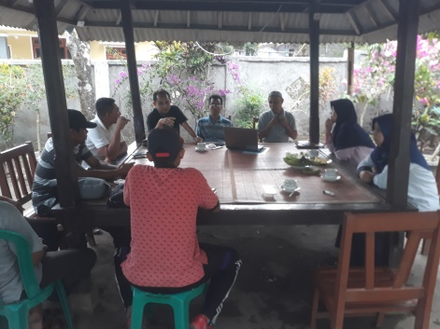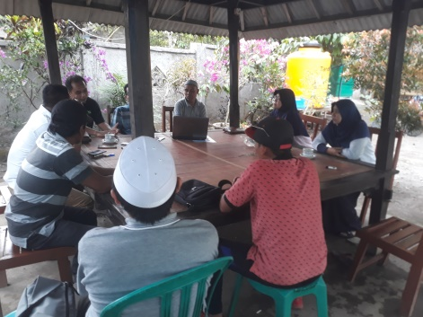
Gambar 2. Suasana Pertemuan Pertama Kegiatan Pengabdian di Kediaman Tokoh Masyarakat Desa Karang Sidemen.

Adapun hasil yang diperoleh atau disepakati bersama dengan masyarakat yang hadir pada pertemuan pertama kegiatan pengabdian ini, antara lain:
- Peserta sepakat untuk dilakukannya pengkayaan jenis tanaman di lahan milik maupun lahan HKm Karang Sidemen yang masih terbuka,
- Perlu adanya pendampingan dari pihak Universitas Mataram dalam hal ini Program Studi Kehutanan untuk kegiatan yang terkait dengan penataan lahan dan teknis budidaya, dan
- Pertemuan lanjutan untuk menyepakati teknis distribusi dan penanaman bibit dalam rangka pengkayaan tanaman di lahan milik dan lahan HKm Desa Karang Sidemen Kecamatan Batukliang Utara Kabupaten Lombok Tengah.

- Pertemuan kedua, selain dimaksudkan untuk membahas dan menindaklanjuti beberapa hal yang telah disepakati pada pertemuan pertama, tim pelaksana pengabdian juga mengajak tim yang melaksanakan kegiatan penelitian di lahan HKm Karang Sidemen dengan dukungan pendanaan SPP/DPP untuk ikut hadir dan terlibat diskusi dalam pertemuan kedua kegiatan pengabdian ini. Ada hal strategis yang ingin diperoleh dari kehadiran tim penelitian ini dalam pengelolaan hutan di lahan HKm Karang Sidemen, yaitu untuk membangun sinergitas pelaksanaan kegiatan penelitian dan pengabdian di lahan HKm Karang Sidemen sehingga dapat dirumuskan model pengelolaan lahan dan HKm yang efektif dan efisien di masa mendatang.

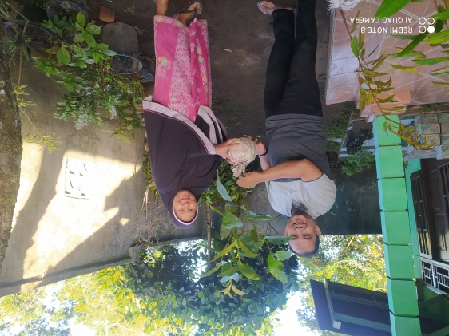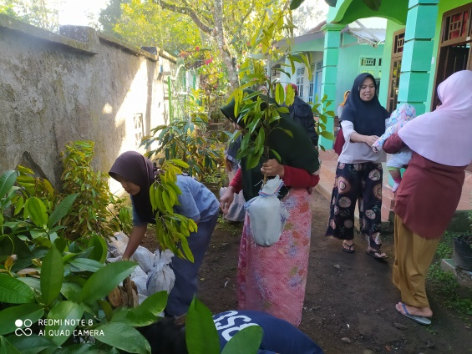
Gambar 2. Distribusi Bibit Durian dan Manggis di Desa Karang Sidemen.

(4). Penanaman; kegiatan penanaman 150 bibit bernilai ekonomi tinggi dan konservasi merupakan kegiatan inti dari pelaksanaan pengabdian dan ilaksanakan di pekarangan 50 rumah tangga petani.
Adapun hasil yang diperoleh atau disepakati bersama dengan masyarakat yang hadir pada pertemuan kedua kegiatan pengabdian ini, antara lain:
- Peserta masih mengharapkan fasilitasi dan pendampingan dari tim pelaksana pengabdian untuk dukungan bibit unggul yang baik untuk konservasi tanah dan air maupun peningkatan pendapatan bagi rumah tangga dan kelompok tani HKm Karang Sidemen,
- Adanya harapan dari peserta untuk difasilitasi berbagai bentuk kegiatan pelatihan dalam rangka peningkatan kapasitas dan penciptaan usaha berbasis potensi yang ada di Desa Karang Sidemen,
Masyarakat Desa Karang Sidemen yang hadir dalam pertemuan menyambut baik dengan kegiatan pengkayaan tanaman dengan jenis daurian kane dan manggis ini serta berharap di tahun-tahun selanjutnya dapat difasilitasi kembali baik dari segi jumlah maupun jenis bibitnya.

KESIMPULAN DAN SARAN
Kegiatan pengabdian yang dilaksanakan di Desa Karang Sidemen Kecamatan Batukliang Utara Kabupaten Lombok Tengah dengan tema “Penguatan Ketahanan Pangan Rumah Tangga Desa Karang Sidemen Kecamatan Batukliang Utara Kabupaten Lombok Tengah Melalui Penanaman Bibit Produktif” selama ± 4 (empat) bulan berjalan sebagaimana yang diharapkan. Selama berlangsungnya kegiatan pengabdian tersebut, teridentifikasi beberapa hal penting yang dapat ditarik sebagai kesimpulan dan saran dari pelaksanaan kegiatan pengabdian ini, antara lain:
- Peserta merasa diperhatikan dan termotivasi dengan adanya kegiatan pengabdian ini karena merasa mendapatkan perhatian dan kepedulian dari pihak luar dalam hal ini Program Studi Kehutanan Universitas Mataram,
- Terpenuhinya sebagian dari kebutuhan masyarakat dan kelompok tani hutan akan bibit tanaman yang berkualitas dan memiliki nilai ekonomi tinggi dalam rangka pengkayaan tanaman di lahan milik dan lahan HKm Desa Karang Sidemen dan peningkatan kesejahteraan bagi masyarakat dan petani HKm Karang Sidemen,
- Meningkatnya kondisi tutupan lahan milik dan lahan HKm Desa Karang Sidemen melalui penanaman bibit durian kane dan manggis yang difasilitasi tim pengabdian, dan
- Peserta pengabdian merasakan perlu ada tindak lanjut dan fasilitasi dukungan bibit serta pendampingan yang berkelanjutan dari para pihak khususnya tim pelaksana pengabdian dalam mengimplementasikan konsep pengelolaan lahan berkelanjutan.

Saran kelanjutan dari kegiatan pengabdian yang telah dilakukan ini adalah perlu adanya kegiatan pengabdian lanjutan berupa:
- Fasilitasi pemberian bibit produktif berkulitas kepada rumah tangga yang belum mendapatkan bantuan bibit, dan
- Fasilitasi kegiatan pelatihan pembibitan dan pembuatan persemaian permanen di tingkat desa.

UCAPAN TERIMA KASIH
Penulis mengucapkan terima kasih kepada Universitas Mataram yang telah memberi dukungan financial terhadap pengabdian ini.

DAFTAR PUSTAKA
Kementerian Kehutanan Republik Indonesia. Peraturan Menteri Kehutanan Nomor P37 Tahun 2007 Tentang Hutan Kemasyarakatan. Jakarta (ID): Kementerian Kehutanan.
Markum. 2014. Hutan Kemasyarakatan Sebuah Ikhtiar Mewujudkan Hutan Lestari Masyarakat Sejahtera: Potret Dua Dasawarsa Praktik Hutan Kemasyarakatan di Pulau Lombok Provinsi Nusa Tenggara Barat. RA Visindo. Bogor.
Setiawan, B., Markum, Idris, M. H., & Sukardi, L. 2015. Teori dan Praktik Pengelolaan DAS Terpadu: Sebuah Pembelajaran Pengelolaan DAS Terpadu Renggung di Pulau Lombok (Penerbit: RA Visindo)
Wiyono, 2006. Kehutanan Multipihak Langkah Menuju Perubahan. Bogor: Center For International Forestry Research.

